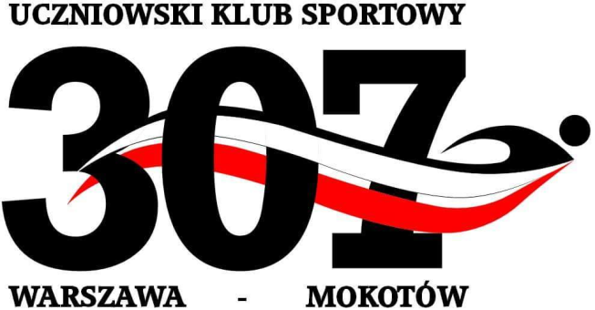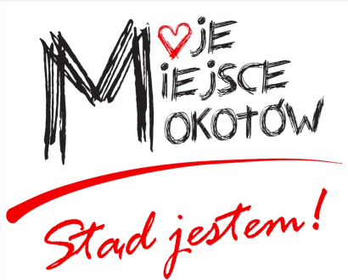

Mokotowskie Mikołajki Pływackie 2021 – Komunikat zawodów.

- Organizator:
- Zespół Sportu Dzielnicy Mokotów
- UKS 307 Warszawa-Mokotów
2. Termin i miejsce:
- 11.12.2021 ul. Barcelońska 8, 02-762 Warszawa (pływalnia 5 torów x 25 metrów)
- I blok startowy:16:00 (roczniki 2015-2013)
- II blok startowy 18:00 (roczniki 2012-2008)
- zawody bez publiczności, na płycie pływalni przebywają tylko osoby startujące w zawodach
3. Zgłoszenia do zawodów:
- odbywają się drogą elektroniczną na email: uks307zawody@gmail.com
- w zgłoszeniu należy podać datę urodzenia dziecka oraz imię i nazwisko + informację o ewentualnym starcie w sztafecie rodzinnej
- termin zgłoszeń mija 09.12.2021 o godzinie 12:00
4. Warunki uczestnictwa:
- w zawodach biorą udział dzieci w wieku 6-13 lat urodzone w latach 2015-2008
- dostarczenie w dniu zawodów oświadczenia „Covid-19 – opiekuna prawnego i zawodnika”
- zgłoszenie do zawodów jest równoznaczne z brakiem przeciwwskazań zdrowotnych do udziału w zawodach
5. Harmonogram zawodów:
- 16:00 Rozgrzewka roczniki 2015-2013 + rodzice z sztafet rodzinnych
- 16:20 Start konkurencji indywidualnych:
- rocznik 2015 – 25 m stylem dowolnym (dozwolone pływanie z makaronem lub w rękawkach)
- rocznik 2014 – 25 m stylem dowolnym
- rocznik 2013 – 25 m stylem dowolnym
- sztafeta rodzinna (25 m dziecko + 50 m rodzic) stylem dowolnym
- 17:30 – Koniec bloku I
Dekoracje zawodników będą odbywać się na bieżąco z poślizgiem jednej konkurencji.
Zawodnicy II bloku wchodzą na pływalnię dopiero po opuszczeniu obiektu przez zawodników bloku I
-18:00 rozgrzewka roczniki 2012-2008 + rodzice z sztafet rodzinnych
- 18:20 Start konkurencji indywidualnych
Wszyscy startujący muszą płynąć dwoma różnymi stylami według własnego wyboru.
- rocznik 2012 – 50 metrów stylem dowolnym (każdą długość pływalni płyniemy innym stylem)
- rocznik 2011 - 50 metrów stylem dowolnym (każdą długość pływalni płyniemy innym stylem)
-rocznik 2010- 50 metrów stylem dowolnym (każdą długość pływalni płyniemy innym stylem)
- rocznik 2008-2009 - 50 metrów stylem dowolnym (każdą długość pływalni płyniemy innym stylem)
- sztafeta rodzinna (50 m dziecko + 50 m rodzic) stylem dowolnym
- 19:30 – Koniec bloku II
Dekoracje zawodników będą odbywać się na bieżąco z poślizgiem jednej konkurencji.
6. Nagrody
- dla wszystkich uczestników zawodów przewidziane są nagrody rzeczowe oraz dyplomy
- trzech najlepszych zawodników w każdej konkurencji otrzymuje pamiątkowe medale
- trzy najlepsze sztafety otrzymują pamiątkowe statuetki
- podczas zawodów prowadzona jest loteria z nagrodami niespodziankami, każdy zawodnik otrzymuje los przed zawodami.
7. Zasady finansowania:
- zawody są płatne w wysokości 30 zł od zawodnika płatne przed zawodami w recepcji.
8. Wytyczne dotyczące covid-19:
W związku z wytycznymi Ministerstwa Zdrowia, GIS oraz zaleceniami PZP dotyczącymi pandemii wirusa COVID19 organizator ogranicza liczbę uczestników w każdym bloku do 70 osób
• Zawody będą rozgrywane bez udziału publiczności(na terenie obiektu mogą przebywać tylko zawodnicy, trenerzy oraz obsługa obiektu i zawodów)
• Na terenie obiektu obowiązuje używanie maseczek
• Na terenie obiektu obowiązuje zachowanie dystansu 1,5 metra
• Za dyscyplinę, bezpieczeństwo oraz przestrzeganie obostrzeń przez zawodników odpowiedzialni są kierownicy ekip/trenerzy
• Uczestnicy i opiekunowie zobowiązani są stosować się do uwag i zarządzeń porządkowych organizatora
• Kierownicy ekip są zobowiązani dostarczyć do biura zawodów oświadczeń COVID. Zawodnicy i kluby, które nie dostarczą oświadczeń nie będą dopuszczone do startu.
9. Klauzula informacyjna w związku z przetwarzaniem danych.
• Zgodnie z rozporządzeniem Parlamentu Europejskiego i Rady (UE) 2016/679 z 27.04.2016 r. w sprawie ochrony osób fizycznych w związku z przetwarzaniem danych osobowych i w sprawie swobodnego przepływu takich danych oraz uchylenia dyrektywy 95/46/WE (ogólne rozporządzenie o ochronie danych) (Dz. Urz. UE L 119, s. 1) dalej RODO informuję, iż:
• 1. Administratorem danych osobowych jest Uczniowski Klub Sportowy „Trzystasiódemka” z siedzibą na ul. Barcelońskiej 8,02-762 Warszawa email: uks307zawody@gmail.com prowadzący działalność zgodnie ze swym statutem;
• 2. Z inspektorem ochrony Uczniowski Klub Sportowy „Trzystasiódemka” można skontaktować się poprzez adres e-mail: uks307zawody@gmail.com
• 3. Dane osobowe będą przetwarzane w celu organizacji i przeprowadzenia zawodów pływackich na podstawie art. 6 ust. 1 lit. a) RODO
• 4. Udział w zawodach może wiązać się z przetwarzaniem mojego Wizerunku i tym samym upoważniam Uczniowski Klub Sportowy „Trzystasiódemka” do rozpowszechniania Wizerunku w celach informacyjnych i promocyjnych poprzez udostępnienie Wizerunku bez ograniczeń czasowych oraz terytorialnych, w szczególności w celu zamieszczenia Wizerunku w mediach zewnętrznych oraz w mediach wewnętrznych Uczniowski Klub Sportowy „Trzystasiódemka, w związku z realizacją celów statutowych Uczniowski Klub Sportowy „Trzystasiódemka” i prowadzoną działalnością z zakresu organizowania i prowadzenia współzawodnictwa sportowego w sporcie pływackim,
• 5. Dane osobowe będą przechowywane przez okres niezbędny do realizacji celów określonych w pkt 3, a po tym czasie przez okres oraz w zakresie wymaganym przez przepisy powszechnie obowiązującego prawa;
• 6. Prawny opiekun zawodnika/zawodniczki ma prawo do: dostępu do treści danych osobowych oraz ich sprostowania, żądania usunięcia, ograniczenia przetwarzania, do przenoszenia danych, wniesienia sprzeciwu, do cofnięcia zgody w dowolnym momencie bez wpływu na zgodność z prawem przetwarzania

